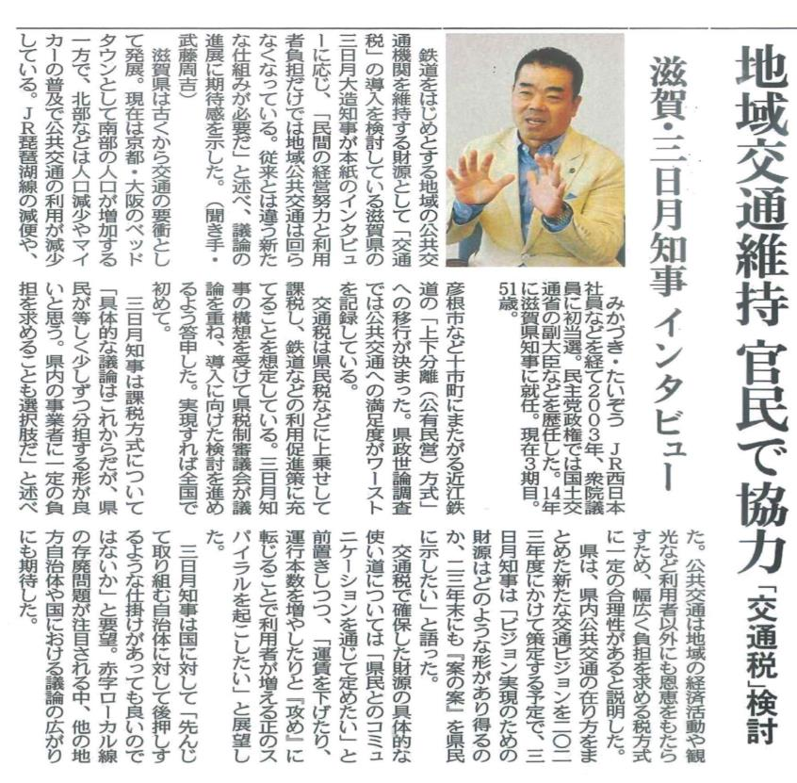
出典 令和４年10月20日 中日新聞朝刊７面
令和5年3月17日 参議院国土交通委員会 国民民主党・新緑風会 嘉田由紀子 資料８

